報道関係者各位
2019年11月12日
プレスリリース

ブロックチェーン活用のリワードシステム「RAKUN」を用いた「くりぷ豚日記β」をリリース！育成レースゲーム「くりぷ豚」と連携し、記念キャンペーンを開催！

株式会社グッドラックスリー（本社：福岡県福岡市、代表取締役社長：井上和久、以下：グッドラックスリー）は、弊社のブロックチェーンを活用したリワードシステム「RAKUN」を使った「くりぷ豚日記β （以下、くりぷ豚日記）」を、2019年11月11日（月）にリリースしたことをお知らせいたします。

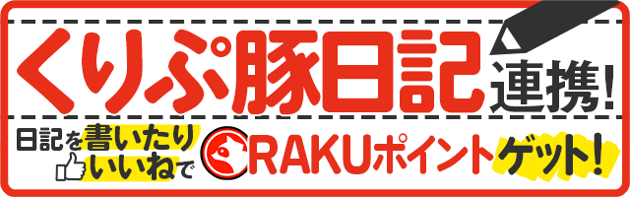

「RAKUN」は、シームレス＆ボーダレスなエンターテインメントエコシステムを創るプロジェクトです。RAKUNの理想はユーザーのプラットフォーム上のコンテンツにおけるすべての行動が評価され、貢献度に応じてトークンが付与されることです。
従来のコンテンツでは例えばゲームを盛り上げるような行動は、ユーザーの楽しみと引き換えに時間が浪費されるだけで、明確な報酬が発生することはありませんでしたが、より多く遊ぶユーザーはより多くのコンテンツへの貢献をしており、このようなユーザーには明確に報酬が与えられるべきだと考えます。
また、このようなユーザーは与えられた報酬を再度プラットフォーム上で利用する可能性が高く、与えられた報酬が循環することにより、プラットフォームの規模や価値の拡大が実現できる可能性が大きいと考えられます。

RAKUNではユーザーの行動のクオリティによって報酬が分配されるリワードシステムによりユーザーにトークンRAKUが付与される仕組みを構築しており、その仕組は現在βリリース中の「くりぷ豚日記」で稼働※しています。
※くりぷ豚日記でユーザーに配布されるのはRAKUではなく今後RAKUと交換可能となる予定のポイントです

「くりぷ豚日記」は、記事を書いて評価されたり他人の記事を評価することで、RAKUポイントを獲得できるメディアサービスです。連携の第一弾として育成レースゲーム「くりぷ豚レーシングフレンズ」との連携を開始しました。RAKUポイントは、「くりぷ豚レーシングフレンズ」のショップにてアイテムの購入などに使用できます。

くりぷ豚日記：https://oinkbook.rakunworld.com

連携方法：https://www.crypt-oink.io/landing/ja/ndetail.htm?id=3S8HemDFleTBe9ksxXfJNa

くりぷ豚日記 連携キャンペーン

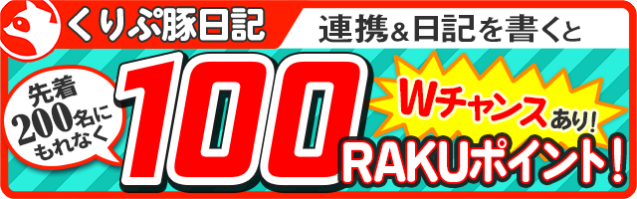

「くりぷ豚日記」にて攻略記事やプレイ日記を募集します！育成レースのコツやユニークな出来事など、くりぷ豚に関するステキな記事をぜひ投稿してください。「くりぷ豚日記」と「くりぷ豚レーシングフレンズ」を連携し、記事を書いた方に特典をプレゼントいたします！

期間
2019年11月11日（月） ～ 2019年11月25日（月）15:00

特典
・先着200名様に、「100 RAKUポイント」をプレゼント
・抽選で10名様に、「1000 RAKUポイント」と「タイガーカキ氷5個」を プレゼント

キャンペーン情報：https://www.crypt-oink.io/landing/ja/ndetail.htm?id=3gNHLZwhUiw9fGivRv83U2

今後の取り組み
「くりぷ豚レーシングフレンズ」にて、「くりぷ豚日記」との連携を記念したレースを予定しております。また、RAKUNとコラボレーションした特別なくりぷトンの制作も予定しております。

【RAKUNの概要】
RAKUNは、シームレス＆ボーダレスなエンターテインメントエコシステムを創るプロジェクトです。ブロックチェーン技術を活用した、新しいセキュアなゲーム市場を作り、3rdパーティも巻き込みながら、RAKUNというサービス内で使用するトークンを発行し流通させます。


公式サイト：https://rakunworld.com/

【くりぷ豚レーシングフレンズの概要】
「くりぷ豚（トン）レーシングフレンズ」は、ふしぎな生き物「くりぷトン」を配合して、育てて、探検なども楽しめるレースゲームです。「くりぷトン」は仮想通貨（暗号通貨）イーサリアムを用いて、およそ3京6,000兆通りのくりぷトンを産みだす事ができ、さらにプレイヤー同士でトレードが可能です。日本初（※1）のブロックチェーンゲーム（Dappsゲーム）です。
※１：日本法人のプロダクト（独自調査による）

タイトル ：くりぷ豚レーシングフレンズ
ジャンル ：育成レースゲーム
料金 ：基本プレイ無料、一部課金制
プラットフォーム ：スマートフォン（iOS/Android）/PC

Web ：https://www.crypt-oink.io/
Google Play ：https://play.google.com/store/apps/details?id=com.tokenpocket.cryptoink
App Store ：https://apps.apple.com/jp/app/id1457484863

Twitter ：https://twitter.com/CryptOink_JP
discord ：https://discordapp.com/invite/3RA6MMw
telegram ：https://t.me/CryptoOink

【株式会社グッドラックスリー 会社概要】
・社名： 株式会社グッドラックスリー
・URL： https://www.gl-inc.jp/
・設立： 2013年2月
・事業所： 福岡県福岡市中央区天神3-14-31 天神リンデンビル2F
・事業内容： ブロックチェーンのプロダクト・サービス企画 / 開発 / 運営、スマートフォンゲーム、アプリの企画 / 開発 / 運営、映像芸能事業

【本件に関するお問い合わせ】
株式会社グッドラックスリー 広報担当
お問い合わせフォームよりお問い合わせください
https://www.gl-inc.jp/contact_ir/

